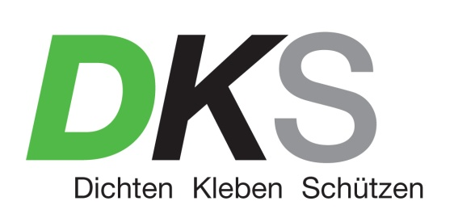
Presse-Information
Gnadenwald, 24. Mai 2018
Lösemittelfreier Korrosionsschutz in bewährter Dinitrol-Qualität
Immer einen Schritt voraus: Mit der neuen Produktlinie „Green Tec“ zeigt Dinitrol auch mit 75 Jahren Marktpräsenz Innovationsbereitschaft und wissenschaftlichen Vorsprung. Green Tec umfasst lösemittelfreie Produkte in bewährter Dinitrol-Qualität. „Lange suchten die Entwickler nach der optimalen Formel, denn viele lösemittelfreie Rezepturen am Markt gibt es nur mit starkem Qualitätsverlust. Green Tec bietet den bewährten, starken Dinitrol-Langzeitschutz mit ausgezeichneten Verarbeitungseigenschaften. Der Steinschlagtest ergibt sogar 10fache Schutzwirkung gegenüber herkömmlichen Wachsbeschichtungen“, so Thomas Knapp von der DKS Technik GmbH, dem Generalvertrieb für Dinitrol in Österreich und Deutschland.
Vorläufig sind drei Produkte erhältlich: Dinitrol 977 Hohlraum-/ Oberflächenschutz und Dinitrol 449 für Unterboden-/Steinschlagschutz sowie Dinitrol 425 UV, eine lösemittelfreie 1-Komponenten Polyurethan Dicht- und Klebmasse mit guter Standfestigkeit für industrielle Verklebungen.
Dinitrol 977
Dinitrol 977 ist ein lösemittel- und geruchsarmes, halbtransparentes, flüssiges Korrosionsschutzwachs für Unterböden und Hohlräume. Es haftet ohne Vorbehandlung auf blankem Metall sowie bereits korrodierten und feuchten Oberflächen. Nach dem Trocknen bildet die Wachsschicht einen festen, nahezu klebefreien Film mit einem Temperaturwiderstand von bis zu + 120 °C. Im Zwei-Schichtsystem kombinierbar mit der neuen lösemittelfreien Unterboden- und Steinschlagbeschichtung Dinitrol 449.
Dinitrol 449
Dinitrol 449 ist ein lösemittel- und geruchsfreier, strapazierfähiger, hochelastischer und dauerhafter Unterboden- und Steinschlagschutz mit Antidröhneffekt. Das Produkt hat beim Auftragen eine blaugraue Farbe, die während des Trocknens schwarz wird und damit eine gute optische Kontrolle der Schichtstärken ermöglicht. Idealen Langzeitschutz bietet Dinitrol 449 im Zwei-Schichtsystem mit Dinitrol 977.
Dinitrol 425 UV
Dinitrol 425 UV ist eine 1-Komponenten Polyurethan Dicht - und Klebmasse mit hervorragendem Stehvermögen und guter UV- und Witterungsbeständigkeit. Der Dichtstoff ist schnelltrocknend, elastisch und überlackierbar. Die sehr gute Adhäsion ermöglich vielseitigen Einsatz vor allem in der industriellen Fertigung.

Dinitrol – Weltmarktführer Rostschutz
Dinitrol ist seit 75 Jahren Marktführer in Sachen Korrosionsschutz. Einst in Schweden gegründet, firmiert der Hersteller heute in der deutschen Kleinstadt Lügde in Nordrhein-Westfalen. Fahrzeugbauer, Kommunalbetriebe und Werkstätten vertrauen weltweit auf die Marke.

Weitere Informationen und Einführungsangebote unter http://www.dks.at/de/aktuelles/
oder telefonisch unter +43 5223 48 488 bzw. per Mail an office@dks.at.

Filmlink auf www.dks.at und https://www.youtube.com/watch?v=WuIVNUBTnnY

Presserückfragen:
ImPressRoom – Agentur für Kommunikation
Mag. Barbara Taxacher, MAS
Mobil: 0676 366 23 99
Mail: taxacher@impressroom.com

